**JAK NA WORD aneb UŽITEČNÉ INFORMACE**

**AUTOMATICKÉ UKLÁDÁNÍ** – Soubor – Možnosti – Ukládání

Ve Wordu je možné nastavit si automatické ukládání do online úložiště Onedrive či Sharepoint. Pokud toto pole vypnete, bude se veškerý obsah automaticky ukládat přímo v počítači.

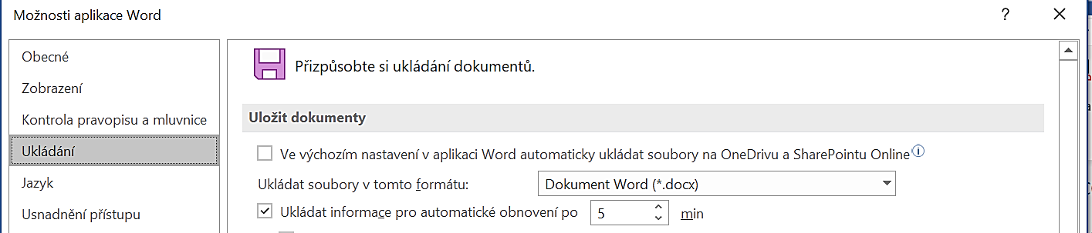

**PRAVÍTKO –** karta Zobrazení

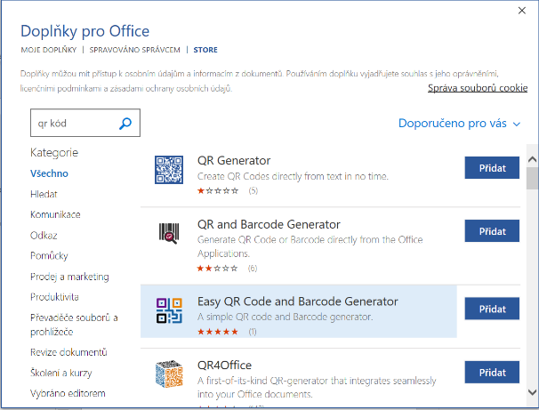**ŠABLONY**   
Soubor – Domů / Nový – výběr šablony dle vlastního uvážení (Office / MUNI / Heldat šablony na internetu / Navrhovaná vyhledávání)

**SMARTART, OBRAZCE, IKONY, SNÍMEK OBRAZOVKY, 3D MODELY, DOPLŇKY –** karta Vložení

**DOPLŇKY PRO OFFICE**

Vložení – Získat doplňky – zde vyhledáte takové, které se Vám budou hodit při práci 😉

**UŽITEČNÉ ODKAZY**  
MS OFFICE 365 MUNI 🡪 <https://it.muni.cz/sluzby/microsoft-office-365>

PŘIHLÁŠENÍ PŘÍMO DO ONEDRIVE 🡪 <https://www.microsoft.com/cs-cz/microsoft-365/onedrive/online-cloud-storage>

ŠABLONY MU 🡪[**https://sablony.muni.cz/fakulty/pedagogicka-fakulta**](https://sablony.muni.cz/fakulty/pedagogicka-fakulta)

**KDE HLEDAT POMOC?**

* Prohlídka ve Wordu 🡪 Soubor – Nový nebo Domů – Vítá Vás Word (Vydejte se na prohlídku)
* MS WORD NÁPOVĚDA A VÝUKA: <https://support.microsoft.com/cs-cz/word>
* INOVACE VE WORDU: <https://www.microsoft.com/cs-cz/microsoft-365/blog/2019/10/02/microsoft-365-intuitive-natural-innovations-voice-digital-ink-touch/>
* ZÁKLADY PRÁCE S WORDEM: <https://chemistry.ujep.cz/userfiles/files/Word.pdf>
* TRIKY A TIPY <https://www.welcometothejungle.com/cs/articles/7-triku-ktere-vam-ulehci-praci-ve-wordu>
* MIX ČLÁNKŮ O KANCELÁŘSKÝCH APLIKACÍCH <https://www.napocitaci.cz/32/vyhledavani/?ns=126#filters=topic_vd:kancelarske_aplikace;offset=0>
* JAK OVLÁDAT WORD <https://cs.goldavelez.com/jak-ovladat-microsoft-office-word>
* YouTube – instruktážní videa
* VYTVÁŘENÍ MAKER VE WORDU: <https://www.youtube.com/watch?v=Vs6mYB66zOA>
* KLÁVESOVÉ **ZKRATKY** – PŘEHLED: <https://support.microsoft.com/cs-cz/office/kl%C3%A1vesov%C3%A9-zkratky-ve-wordu-95ef89dd-7142-4b50-afb2-f762f663ceb2>
  + A TAKÉ TU: <http://ssprool.upol.cz/wordpress/wp-content/uploads/ukoly_cviceni/klavesove_zkratky_WORD.pdf>
  + NEBO TU (STARŠÍ VERZE) <https://lorenc.info/3MA381/word-vypis-klavesovych-zkratek.htm>

GRAFICKÉ ROZHRANÍ = PROSTŘEDÍ VE WORDU (starší verze)

